La technique de multiplication des tiges de manioc : une option viable pour le développement du secteur ?

Ekwe Kenneth Chikwado, chercheur, Institut national de recherche sur les plantes-racines (NRCRI), Umudike, Nigeria

Résumé

Ce document met en lumière la position stratégique du manioc dans les systèmes alimentaires et agricoles de millions de ménages ruraux, particulièrement en Afrique. Les principales questions liées à l’agronomie du manioc, notamment les plants et semences et la productivité par unité de surface, sont examinées. Le développement de variétés améliorées ainsi que l’état et les contraintes du système de distribution des semences de manioc au Nigeria sont soulignés. Par ailleurs, le développement de la technique de multiplication rapide de variétés de manioc améliorées est abordé, en mettant l’accent sur les méthodes et les raisons de l’utilisation de cette technique par les agriculteurs. Une étude de cas portant sur l’adoption et la capacité d’utilisation chez les agriculteurs dans une zone de culture du manioc du sud du Nigeria est présentée. Principalement, les opportunités et les contraintes liées à cette technique dans les processus d’innovation agricole pour le manioc sont étudiées et des questions sont soulevées quant à son aptitude à être appliquée à une plus grande échelle, étant donné les défis posés par l’obtention de quantités substantielles de racines.

Introduction

Le manioc (Manihot esculenta Crantz) est la cinquième culture alimentaire dans le monde. Depuis son émergence en Afrique aux XVIe et XVIIe siècles, cette culture a remplacé plusieurs aliments de base traditionnels et a été intégrée avec succès à de nombreux systèmes agricoles et alimentaires du continent. Le manioc, adopté à l’origine comme une nourriture de réserve pour les temps de famine car il constituait une source alimentaire plus fiable pendant les périodes de sécheresse et de famine, s’est récemment avéré être à la fois un aliment de base et une culture rentable à l’échelle industrielle dans l’économie mondiale (Aerni, 2006). Le manioc produit de grandes quantités d’énergie par unité de surface, beaucoup plus que la plupart des céréales (Achinewhu et Owamanam, 2001). Sa productivité élevée dans des conditions difficiles, sa disponibilité tout au long de l’année ainsi que sa grande adaptabilité à divers systèmes agricoles et alimentaires font du manioc une culture de sécurité alimentaire idéale et une matière première industrielle pleine de ressources (Awa et Tumanteh, 2001).

Propagation du manioc

Le manioc se propage par segments de tiges. Les sources principales pour le matériel de plantation sont les champs des agriculteurs, les voisins des agriculteurs et parfois les marchés ruraux. Les boutures de qualité pour la plantation font souvent défaut, surtout pendant les saisons sèches et dans les zones arides. Les agriculteurs ont donc besoin d’un approvisionnement en segments de tiges sains pour la plantation (COSCA, 1996). La densité de plantation du manioc a un effet important sur le rendement en racines fraîches, et une densité de 10 000 pieds par hectare est souvent recommandée (IITA, 1990). Son calendrier de plantation flexible, son espacement important et son taux de croissance lent en font une variété adaptée aux cultures intercalaires. La production de manioc a en effet lieu tout au long de l’année car il reste en moyenne 12 mois dans les champs. Dans la plupart des régions, seuls des efforts minimes sont entrepris pour préserver les segments de tiges de manioc après la récolte des racines (Eke-okoro et al., 2005). Au Nigeria, la production de manioc se caractérise principalement par l’utilisation de plants de qualité médiocre issus de variétés locales sujettes aux maladies, à longue période de maturation et avec un faible potentiel de rendement, de 9 à 12 tonnes/hectare (Fresco, 1986).
Face à la situation au Nigeria, l'Institut international d'agriculture tropicale (IITA), d’Ibadan, en collaboration avec l’Institut national de recherche sur les plantes-racines (NRCRI) d’Umudike, a mis au point 40 variétés améliorées de manioc à haut rendement et résistantes aux maladies. Ces variétés peuvent permettre de faire passer à 30-40 tonnes/hectare la faible productivité du manioc dans les exploitations agricoles (NRCRI, 2010). L’introduction de variétés et de pratiques agricoles améliorées dans le système de production du manioc peut ainsi augmenter de 40 % les rendements par unité de surface (Nweke et al., 2001). Une étude menée au Nigeria en 2003 a montré qu’un manque de boutures saines était de loin le problème le plus important des systèmes de production de manioc, suivi des faibles rendements en racines fraîches (Dickson, 2003). De plus, les taux d'adoption et de diffusion des nouvelles variétés s’avèrent lents car une plante de manioc ne peut générer que 10 segments de tiges environ (IITA, 1998). Par ailleurs, le faible potentiel d’adoption des nouvelles variétés par les agriculteurs s’explique par la faiblesse du système de vulgarisation, la quantité insuffisante de matériels de plantation ainsi que par l’absence d’un système efficace de diffusion des semences.
Au Nigeria, le monopole gouvernemental dans l’industrie des semences a entraîné des retards excessifs dans la distribution des plants agréés aux agriculteurs. La demande est ainsi relativement élevée. Plusieurs goulets d'étranglement d’ordre bureaucratique dans le système de semences continuent à causer du tort aux agriculteurs, rendant le système inefficace et improductif. Dans le souci de redynamiser le système semencier en difficulté, plusieurs gouvernements nigérians successifs ont encouragé la participation active du secteur privé dans la production, la distribution et la commercialisation des semences et variétés améliorées. Suite à ces efforts, diverses améliorations ont été constatées dans la distribution et la commercialisation de semences potagères et de céréales.

Mais la plupart des entreprises privées semblent ne pas s’intéresser à la multiplication, la distribution et la commercialisation des variétés de manioc. Étant donné que le manioc est reproduit par voie végétative, il a un taux de multiplication relativement faible et ne peut donc concurrencer les cultures céréalières, qui présentent des taux de multiplication très élevés. De plus, la période d’un an nécessaire à la production de plants de manioc entraîne un niveau des coûts qui lui est défavorable par rapport aux semences de céréales, produites en trois à cinq mois. Qui plus est, les grandes superficies nécessaires à la production de quantités substantielles de tiges de manioc ainsi que le caractère volumineux des matériels de plantation exigent généralement des sommes d’argent importantes pour le transport, ce qui dissuade souvent les entreprises privées d’investir dans la production, la distribution et la commercialisation de segments de tiges de manioc.

Multiplication rapide du manioc

L’adoption de variétés de manioc améliorées pouvant être facilitée si ces dernières sont aisément disponibles pour les agriculteurs, l’IITA et le NRCRI ont mis au point une technique destinée à la multiplication rapide des segments de tiges de manioc pour la plantation. Il s’agit de produire des tiges de manioc à l’aide de boutures de manioc à deux ou trois nœuds. L’utilisation des boutures à deux nœuds nécessite la sélection de tiges de variétés améliorées, la découpe des tiges en boutures à deux nœuds, l’administration d’un traitement agrochimique préventif (un mélange d’insecticide et de fongicide) sur les boutures pour éviter les parasites et les maladies, la manipulation pré-pépinière, puis les soins en pépinière, la transplantation des boutures germées et la gestion au champ. La plantation des boutures à trois nœuds suit les mêmes procédures, si ce n’est que les tiges sont coupées en trois nœuds, traitées avec des substances agrochimiques puis plantées directement dans le champ prêt à les recevoir. Ces boutures sont plantées à des intervalles plus limités que pour la production de racines : si la gestion au champ est efficace, les tiges de manioc sont prêtes pour une première récolte six mois après la plantation. Les racines ne sont pas récoltées avec les tiges, mais restent enterrées afin de se décomposer et nourrir les repousses qui seront rapidement produites par les souches des tiges récoltées. Les repousses, qui germent par multiples, peuvent se développer et produire davantage de tiges que les boutures initialement plantées dans les six mois suivant la première récolte. Au total, en utilisant environ 30 bottes de tiges de manioc plantées sur un hectare, environ 1 600 bottes de tiges de manioc peuvent être obtenues sur la même unité de surface en l’espace d’une année agricole.

Cette technique de multiplication des tiges offre plusieurs opportunités. Les instituts de recherche peuvent utiliser cette technique pour la multiplication rapide des stocks de base de variétés nouvellement développées afin que les agriculteurs y aient accès plus facilement. D’autre part, les agriculteurs peuvent multiplier rapidement les variétés de manioc de leur choix en utilisant seulement quelques tiges de ces variétés.

Des quantités adéquates de variétés de manioc sélectionnées peuvent également être obtenues facilement pour la production commerciale de manioc. Ce point est particulièrement important, surtout lorsque des produits spécifiques à base de manioc sont recherchés, étant donné que certaines variétés sont cultivées à des fins industrielles. Dans l’hypothèse de l’apparition de maladies, la nouvelle technique joue un rôle très important en mettant à la disposition des agriculteurs de nouvelles variétés cultivées pour répondre au problème des épidémies sur le terrain. La formation des agriculteurs dans le domaine de la multiplication rapide des tiges de manioc a facilité l’acceptation et l’adoption des nouvelles variétés parmi les producteurs de manioc des régions reculées du Nigeria. La formation a également offert la possibilité d’améliorer la capacité de production de manioc des agriculteurs, car de nombreux autres rudiments indispensables à l’augmentation de la productivité sont enseignés par la même occasion.


Figure 1. Tiges de manioc issues de variétés améliorées et engrais inorganiques remis par un organisme de recherche gouvernemental au Nigeria à des agriculteurs afin de relancer l’utilisation à la fois des variétés améliorées et des techniques de multiplication des tiges à l’issue d’une formation.

Avantages socio-économiques
Cette technique de reproduction entraîne certains avantages socio-économiques. Actuellement, au Nigeria, des agriculteurs se lancent dans une activité de multiplication des tiges de variétés de manioc améliorées et populaires, telles que TMS30572, TMS 89/0505, TME 419, NR8082. La multiplication des tiges a offert de nouvelles possibilités en termes d’emploi, de génération de revenus et d’amélioration des moyens de subsistance pour les producteurs de manioc. Certains petits agriculteurs entreprenants du sud-est du Nigeria ayant adopté cette technique se sont lancés dans une activité de multiplication et de commercialisation des tiges de manioc, et ont ainsi offert des emplois et des revenus à plusieurs membres de leur communauté.

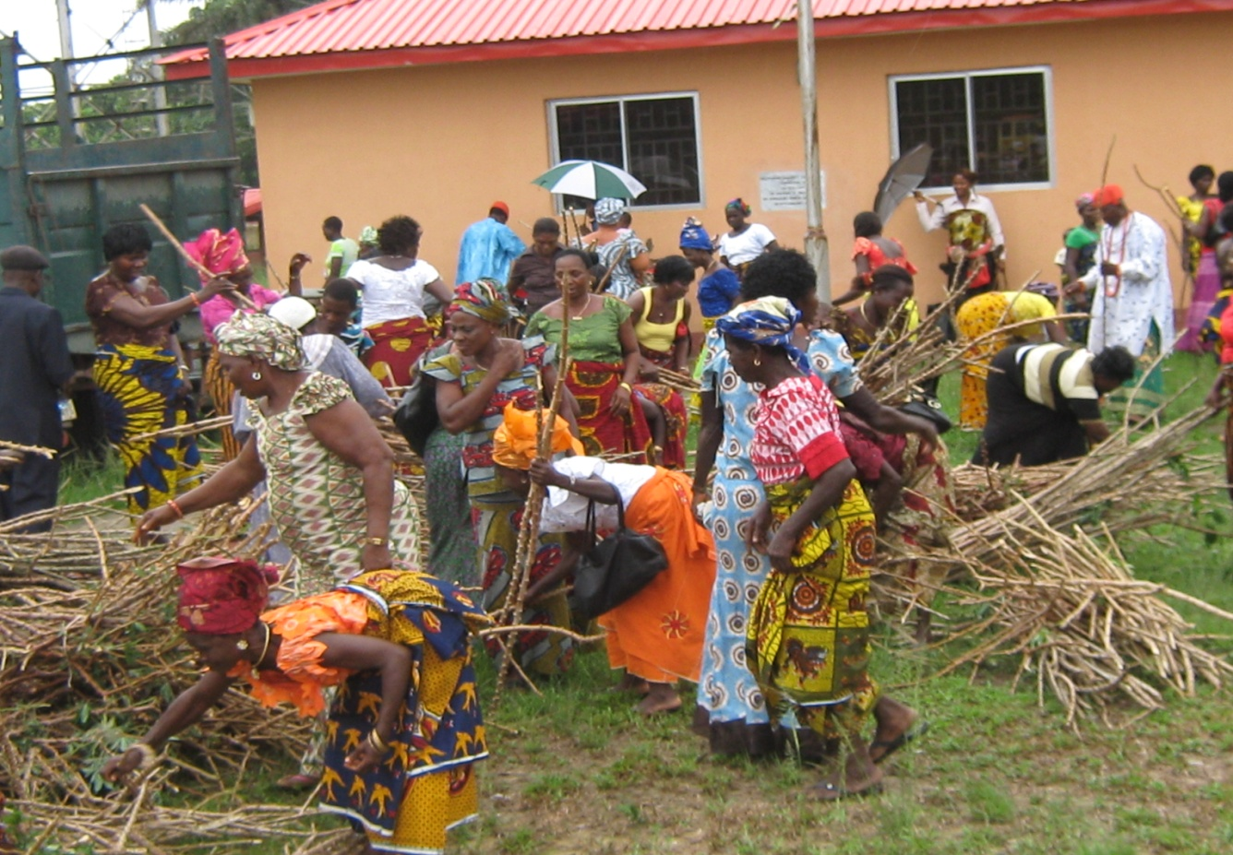

Figure 2. Producteurs de manioc dans le sud-est du Nigeria en quête de variétés de manioc améliorées multipliées par la technique de reproduction à partir des tiges et distribuées par l’Institut national de recherche sur les plantes-racines d’Umudike, au Nigeria.

Une étude menée en 2010 dans l'État d'Akwa-Ibom, au Nigeria, a révélé que 54 % des producteurs de manioc de cet État ont adopté la technique de multiplication rapide des tiges. De plus, 33 % des agriculteurs ont indiqué qu’ils se servaient de leur connaissance de cette technique pour multiplier des tiges de variétés améliorées, qu’ils vendaient à d’autres agriculteurs au cours des saisons agricoles. L’étude a également montré que les agriculteurs tiraient un revenu annuel moyen de 120 313 NGN (soit 752 $ US) de cette activité. Les agriculteurs ont souligné le fait que l’utilisation de la nouvelle technique avait un impact important sur la vie de leur ménage, notamment en ce qui concerne la réduction de la faim, la génération de revenus, le paiement des frais de scolarité de leurs enfants ainsi que l’accession à un statut socio-économique supérieur (CEDP, 2010).

Contraintes

Un certain nombre de contraintes limite l’utilisation de la nouvelle technique, surtout chez les agriculteurs cultivant le manioc pour ses racines. Le rendement optimal des racines n’est pas atteint car l’accent est généralement mis sur l’amélioration du rendement des tiges et non pas des racines fraîches. Par conséquent, une quantité non négligeable de racines fraîches est perdue lors du processus. La nouvelle technique requiert également une forte utilisation d’intrants externes tels que des engrais inorganiques et des substances agrochimiques, qui sont rares, coûteux et inaccessibles à certains agriculteurs. Les défis liés à l’approvisionnement en intrants peuvent également inciter les agriculteurs à rejeter cette technique. Par ailleurs, certaines variétés de manioc ne s'y prêtent pas très bien, peut-être en raison de la taille des boutures à deux ou trois nœuds. Dans ce cas, les tiges multipliées sont généralement peu vigoureuses et ne peuvent parfois pas être récoltées à l’issue des six mois qui suivent la plantation.

Conclusion

Malgré l’introduction de variétés et de pratiques agricoles améliorées capables de faire progresser le rendement par unité de surface, le taux d’adoption par les agriculteurs nigérians reste faible. L’absence d’un système de distribution de semences efficace et les quantités insuffisantes de matériels de plantation posent problème. La technique de multiplication des tiges a été mise au point afin d’accroître la disponibilité de plants sains et de combler les lacunes du système de production de manioc. On prévoyait que le rendement des racines progresserait. Cependant, le rendement optimal des racines et les pertes conséquentes de racines fraîches au cours du processus ont été identifiés comme des obstacles majeurs.

Le manioc joue un rôle important en tant que culture de sécurité alimentaire et il faut des variétés qui alimentent les chaînes de valeur des produits dérivés du manioc tels que la fécule, la farine de manioc de bonne qualité, les chips, les édulcorants (sirop à teneur élevée en fructose) et l’éthanol carburant. Un système de distribution des semences de manioc efficace, capable d’approvisionner ces chaînes, est indispensable.

Des décisions en matière de politiques doivent être prises au niveau opérationnel des instituts de recherche afin de juger de la pertinence d’investissements futurs dans la recherche sur cette technique pour la multiplication rapide des tiges de manioc ou pour l’examen d’autres options garantissant une augmentation des rendements en racines et une diminution de la perte de racines fraîches. La viabilité technique et économique de la multiplication des tiges nécessite davantage de recherches. Les pays d’Afrique, des Caraïbes et du Pacifique ont besoin que les recherches sur le manioc fournissent des résultats concrets étant donné l’importance de ce produit pour la sécurité alimentaire et des moyens de subsistance, ainsi que son importance stratégique dans le développement industriel et en réponse aux effets du changement climatique.

Références

Achinewhu, S.C. et Owuamanam, C.I. 2001. Garification of five improved cassava cultivars in Nigeria and physico chemical and sensory properties of gari yield. African Journal of Root and Tuber Crops, 4 (2): 18-21.
Aerni, P. 2006. Mobilizing science and technology for development: the case of the Cassava Biotechnology Network. AgBioForum, 9 (1): 1-14.
Awah, E.T. et Tumanteh, A. 2001. Cassava based cropping systems and use of inputs in different ecological zones of central Africa. African Journal of Root and Tuber Crops, 4 (2): 20-27.
CEDP. 2010. Impact Assessment Evaluation of Cassava Enterprise Development Project (CEDP) Implemented in Akwa Ibom, Cross River and River States, Nigeria. Technical Report submitted to IITA Ibadan, Nigeria, May 2010.
Collaborative Study of Cassava in Africa (COSCA). 1996. COSCA Working Paper No. 20, IITA, Ibadan, Nigeria.
Dickson, D. 2003. South-South collaboration picks up steam. Editorial. Science and Development Network. 17 novembre.
http://www.scidev.net/en/editorials/southsouth-collaboration-picks-up-steam.html
Eke-Okoro, O.N., Ekwe, K.C. et Nwosu, K.I. 2005. Cassava Stem and Root Production: A Practical Manual. National Root Crops Research Institute (NRCRI) Press, Umudike, Nigeria, 54 p.
Fresco, L. 1986. Cassava in shifting cultivation: a systems approach to agricultural technology development in Africa. Royal Tropical Institute, Amsterdam, Netherlands.

IITA. 1998. IITA Annual Report and Research Highlights 1987/88. International Institute of Tropical Agriculture (IITA), Ibadan, Nigeria.
IITA, 1990. Cassava in Tropical Africa. International Institute of Tropical Agriculture (IITA), Ibadan, Nigeria.
National Root Crops Research Institute (NRCRI). 2010. Annual Report of NRCRI. Umudike, Nigeria.
Nweke, F.I., Spencer, D.S. et Lynam, J.K. 2001. The Cassava Transformation: Africa's Best Kept Secret. Michigan State University Press, East Lansing, États-Unis.

